- 项目概述
序号 | 标的名称 | 所属行业
1 | 成都考古中心讲解员及对外接待人员服装 | 工业（制造业）

★二、商务要求
（一）交货时间：中标人在合同签订后,在收到采购人通知后在30天供货。
（二）交货地点：四川省成都市青羊区青华路15号附近（成都考古中心）
（三）付款方式
1、合同签订后15个日历天内采购人向供应商支付本项目合同总金额的30%；
2、最终供应商完成本项目并通过验收后采购人在15个日历天内支付本合同剩余尾款；
3、采购人每次付款前，供应商应提供正式等额发票，否则采购人有权不付款并不承担任何责任。
（四）验收标准和方法
验收标准：采购人根据《财政部关于进一步加强政府采购需求和履约验收管理的指导意见》( 财库〔2016〕205号)及其他政府采购相关规定、行业标准、及中标人在投标文件里面承诺的技术参数，对中标人履行合同义务的情况进行验收。

三、技术、服务要求

★（一）采购清单
所属人员 | 名称 | 需求 | 人数 | 单价最高限价
后勤人员 | 春秋季服装  （1套包含长袖衬衫1件+西服上衣1件+西裤1条） | 2套/人 | 138人 | 1500元/套
 | 冬季服装  （1套包含大衣1件） | 1套/人 | 138人 | 1200元/套
 | 夏季服装  （1套包含短袖衬衫1件+男西裤1条、女西裤1条） | 2套/人 | 138人 | 620元/套
窗口人员 | 春秋季服装  （1套包含长袖衬衫1件+西服上衣1件+西裤1条） | 2套/人 | 30人 | 2000元/套
 | 冬季服装  （1套包含大衣1件） | 1套/人 | 30人 | 1500元/套
 | 夏季服装  （1套包含短袖衬衫1件+西裤1条） | 2套/人 | 30人 | 620元/套

（二）参数要求
序号 | 所属人员 | 季节 | 产品名称 | 参数要求 | 参考图片
1 | 后勤人员 | 夏季 | 男短袖衬衫 | 成份：100%棉，成衣免烫工艺；  纱支：100/2*100/2，  颜色：白色 | 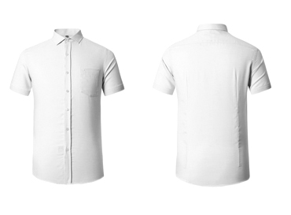
2 |  |  | 女短袖衬衫 | 成份：100%棉，成衣免烫工艺；  纱支：100/2*100/2，  颜色：白色 | 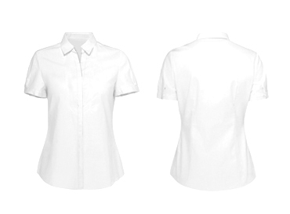
3 |  |  | 男夏裤 | 成份：50%羊毛,40%涤纶10%天丝  纱支：100s/2*100s/2  克重（270g-295g）/m  颜色：藏青色 | 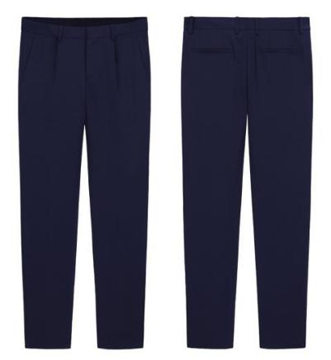
4 |  |  | 女夏裙 | 成份：50%羊毛,40%涤纶10%天丝，  纱支：100s/2*100s/2  克重（270g-295g）/m,  颜色：藏青色； | 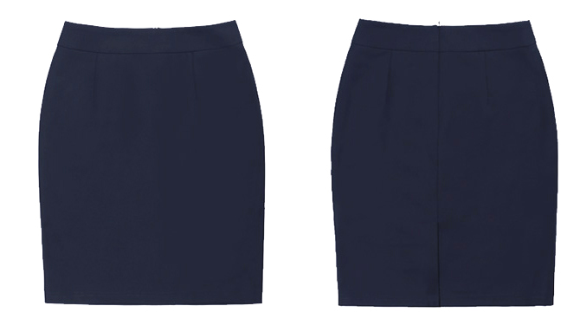
5 |  | 春秋季 | 男西服/西裤 | 成份：100%羊毛  纱支：100s/2*100s/2  克重（270g-295g）/m,  颜色：藏青色 | 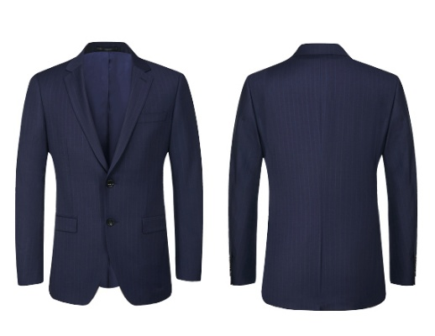  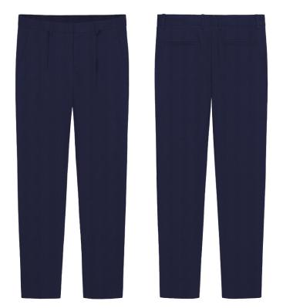
6 |  |  | 女西服/西裤 | 成份：100%羊毛  纱支：100s/2*100s/2  克重（270g-295g）/m,  颜色：藏青色 | 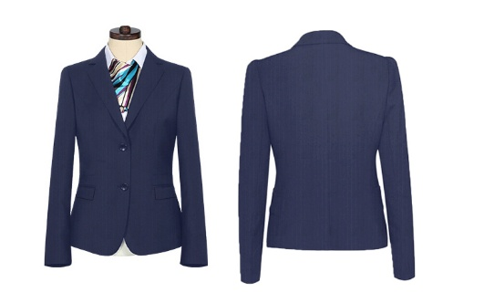  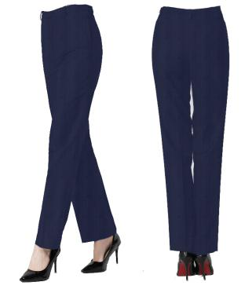
7 |  |  | 男长袖衬衫 | 成份：100%棉，成衣免烫工艺；  纱支：100/2*100/2，  颜色：白色 | 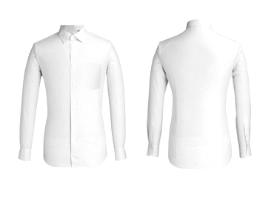
8 |  |  | 女长袖衬衫 | 成份：100%棉，成衣免烫工艺；  纱支：100/2*100/2，  颜色：白色 | 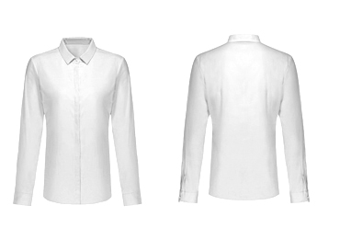
9 |  | 冬季 | 女士大衣 | 成份：100%羊毛；  克重：（450-550g）/m;  颜色：藏青色； | 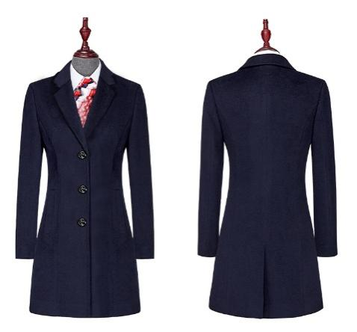
10 |  |  | 男式大衣 | 成份：100%羊毛；  克重：（450-550g）/m;  颜色：藏青色 | 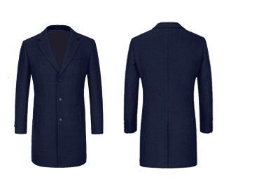
11 | 窗口人员 | 夏季 | 男短袖衬衫 | 成份：100%棉，成衣免烫工艺；  纱支：100/2*100/2，  颜色：白色
12 |  |  | 女短袖衬衫 | 成份：100%棉，成衣免烫工艺；  纱支：100/2*100/2，  颜色：白色
13 |  |  | 男夏裤 | 成份：50%羊毛,40%涤纶10%天丝，  纱支：100s/2*100s/2  克重（270g-295g）/m,  颜色：灰色； | 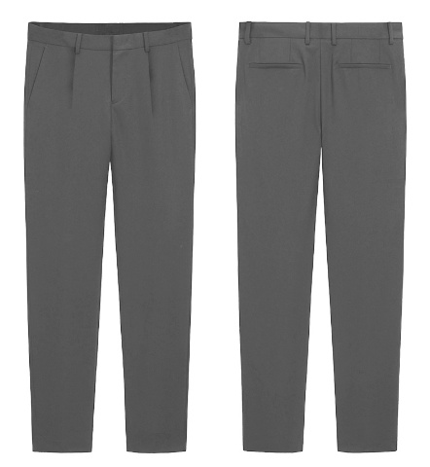
14 |  |  | 女夏裙 | 成份：50%羊毛,40%涤纶10%天丝，  纱支：100s/2*100s/2  克重（270g-295g）/m,  颜色：灰色； | 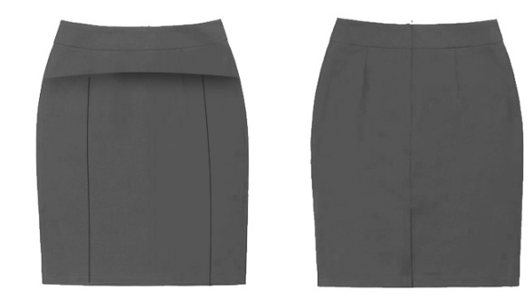
15 |  | 春秋季 | 男西服/西裤 | 成份：100%羊毛  纱支：100s/2*100s/2  克重（270g-295g）/m,  颜色：灰色 | 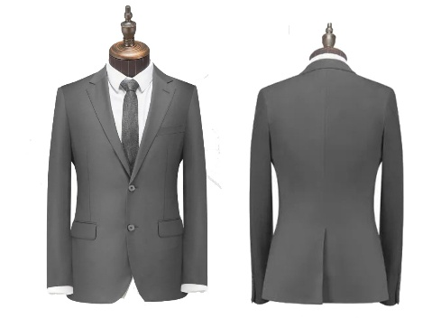  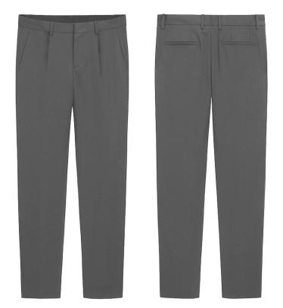
16 |  |  | 女西服/西裤 | 成份：100%羊毛  纱支：100s/2*100s/2  克重（270g-295g）/m,  颜色：灰色 | 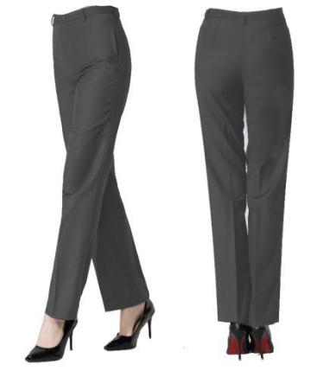  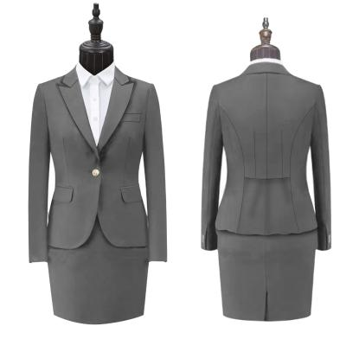
17 |  |  | 男长袖衬衫 | 成份：100%棉，成衣免烫工艺；  纱支：100/2*100/2，  颜色：白色
18 |  |  | 女长袖衬衫 | 成份：100%棉，成衣免烫工艺；  纱支：100/2*100/2，  颜色：白色
19 |  | 冬季 | 女士大衣 | 10%羊绒，90%羊毛；  克重：（450-550g）/m;  颜色：灰色 | 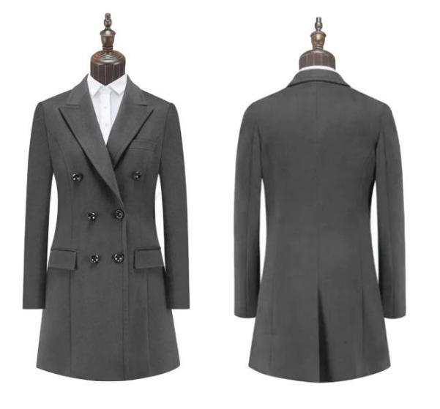
20 |  |  | 男式大衣 | 10%羊绒，90%羊毛；  克重：（450-550g）/m;  颜色：灰色 | 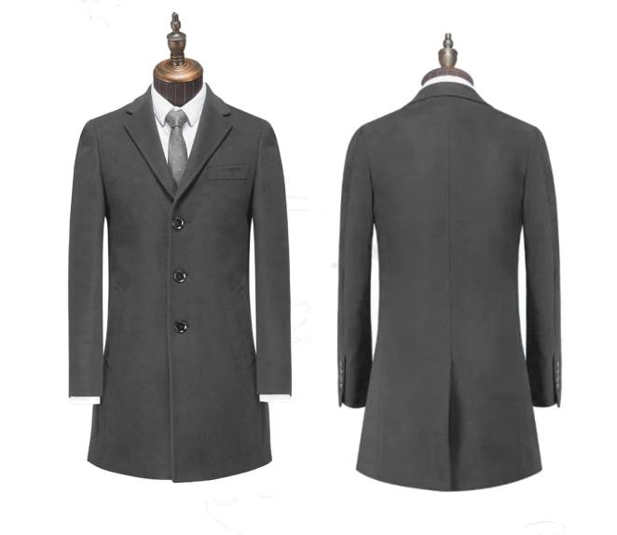

★（三）执行标准
严格按国家和行业标准：GB/T 18863-2002（免烫纺织品），衬衫：GB/T 2660-2017，男式西服、大衣：GB/T 2664-2017，女式西服、大衣：GB/T 2665-2017，夏裤、夏裙：GB/T 2666-2017等标准执行。同时说明生产工艺要求，所制服装达到一等品要求；规格相差超过国家标准要求的给予包换等。

★（四）配饰要求：
每套服装配备：
1、女式配丝巾 (100%桑蚕丝）1条
2、男式配领带（100%桑蚕丝）1条

★（五）实质性要求
1、供应商必须到现场对我单位工作人员的胸围、肩宽、领围、袖长、腰围、裤长等尺寸进行实际测量，并根据实际测量定制服装；
2、供应商需承诺采购人可以根据实际人员变动情况改变实际供货数量（变动不大于正负10%），最终的结算价以中标单价据实结算（在预算范围内）；
3、最终供货不得有任何污迹；
4、最终供应商在生产前衣服颜色、纽扣必须经采购人确定。

（六）样品要求
1.递交样品品类及数量： 按照本章参数要求表格中提供，每种品类提供1件即可。
2.投标人递交样品时需同时提供单独的纸质样品清单，注明项目名称、招标编号、样品名称及数量、投标人名称，与投标样品摆放在一起。样品上不得有可以识别投标人或生产厂家的任何标志与标识。评审采用盲样，由现场监督在评标前随机编号进入评审。
3.评审结束以后，由监督老师现场监督，对全部投标样品进行封样，封样后电话通知各投标人自行取回（接到通知后5个工作日内未取回的，采购人和招标代理公司有权自行销毁处理）。中标结果公布后由中标供应商自行将封存样品送至采购人处，其余未中标样品供应商自行处理。
4.投标人须自备评审结束以后样品封样的纸箱和封箱带等所需物品。
5.样品的生产、安装、运输费、保管费等一切费用由供应商自理。
6.送样时间：投标截止时间前（超过时间不再接收样品）。
7.送样地点：中国（四川）自由贸易试验区成都市高新区天府四街66号1栋3层乘坐货梯至样品间
8.投标人未提供样品的，则评分时样品分为零分，但不影响其投标有效性。

